训练误差/经验误差：在训练数据样本上的误差  
泛化误差：在新样本上的误差

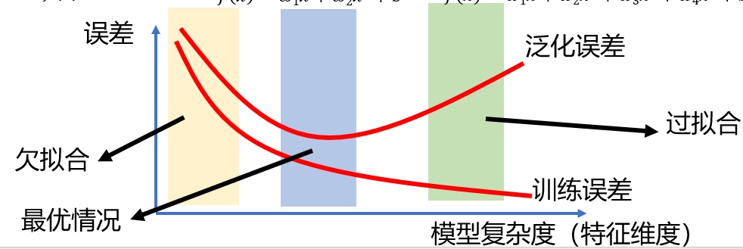

训练集和测试集的产生方法

1. 留出法（通常取2:1 4:1）
2. 交叉验证法：𝑘折交叉验证表示将数据集分层采样划分为k个大小相似的互斥子集。每次用k-1个子集的并集作为训练集，余下的子集作为测试集。变换测试集共测试k次，结果取均值。
3. 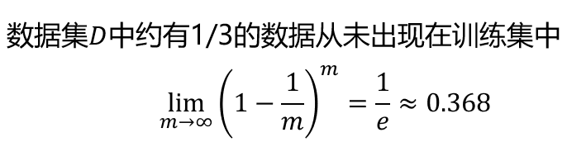自助法：对大小为𝑚的数据集𝐷有放回采样𝑚次得到训练集𝐷，用剩下的数据做测试集。
4. **P-R曲线（查准率-查全率曲线）**

查准率 (precision)= 预测出来的正例中正确的比率

查全率 (recall)= 正例被预测出来的比率

阈值降低，查全率增加，查准率降低（两者呈反向关系）。若平衡点（查准率=查全率）或𝐹1度量（2xPxR/(P+R)）处越往外的曲线对应的模型能力越好。

1. **ROC曲线Receiver Operating Characteristic（真正例率-假正例率曲线）**

真正例率=正例被预测出来的比率

假正例率=反例被预测出来的比率

阈值降低，两者均增加（两者呈正向关系）。曲线下面积越大的对应的模型能力越好。

* 偏差度量了学习算法期望预测与真实结果的偏离程度；即刻画了学习算法本身的拟合能力
* 方差度量了同样大小训练集的变动所导致的学习性能的变化；即刻画了数据扰动所造成的影响

